- Scène de dialogue N° 1 (et séquence cinématique) en début de Démo;

Kiki s'est arrêté sur la grande place qui est aux pieds des 12 maisons, il regarde vers la première maison : le Temple du Bélier.
(Si on peut) Shiryu apparaît derrière lui et lui parle :

Shiryu : "Kiki; que se passe-t-il?"
Kiki : "Heu... C'est que... Il faut que j'aille au Temple du Bélier!"
Shiryu : "Comment? Tu veux te rendre seul à la première Maison?"
Kiki : "Oui! Il le faut!"
Shiryu : "Mais ça ne peut pas attendre? Nous avons des choses plus urgentes à faire!"
Kiki : "Je sais bien! C'est pourquoi je veux y aller seul, comme cela vous pourrez continuer vos recherches."
Shiryu :"Mais pourquoi? Qu'as-tu de si important à y faire?"
Kiki : "Il faut que j'aille chercher les outils de mon maître et les affaires qu'il laissait dans son Temple! C'est important! Si les Berserkers tombaient dessus… Je ne veux même pas y penser! Je dois y aller!"
Shiryu : "Bon, je comprends en effet! Mais fais bien attention! Si tu as le moindre problème utilise ta télépathie pour me prévenir!"
Kiki : "Entendu, mais ne t'en fais pas, je serais prudent et puis-je connais ce Temple comme ma poche!"
Shiryu : "Très bien, mais fait vite! Nous aurons besoin de toi par la suite!"
Kiki : "Promis!"

Et Shiryu s’en va en courant (sort du champ) et laisse Kiki seul devant les marches qui mènent au premier Temple!
Début de la démo! On prend le contrôle de Kiki!
(Cf le topo de Trancer à ce sujet et ses deux excellentes vidéos ^^ !)

- Montée des escaliers vers le Temple !

Un peu avant d’arriver au Temple séquence cinématique où on aperçoit un Soldat BK qui pénètre dans le Temple sans qu’il nous remarque !
(Cf le topo de Trancer à ce sujet et ses deux excellentes vidéos ^^ !)

- On se dirige vers le Temple, on peut marcher devant et de chaque coté, bref on peut aussi entrer dedans ^^ !
- Une fois dedans on regarde partout et quand on essaie d’en sortir par l’arrière on est bloqué par un mur invisible ! Kiki se dit alors :
Kiki : Je ressens un cosmos familier qui m’empêche de sortir du Temple !

OU :
Lorsque Kiki s’approche de la sortie du temple, une séquence de dialogue entre Razorback et la pietaille se met en route et Kiki se dit :
Kiki : Je ne peux pas sortir maintenant, sinon je risque de me faire prendre.

- Donc, on fouille partout ! On trouve un coffre dans l’aile ouest ! En appuyant sur le bouton action (ouvrir) on l’ouvre et dedans on trouve une Potion jaune (= 100 PV) On appuie sur action (ramasser) et la Potion vient s’ajouter dans l’inventaire des objets usuels (on aura déjà une Potion verte dans notre inventaire (50 PV).

- Au dessus, sur le mur ouest, on trouve une pierre incrustée : c’est la Pierre du Bélier (on la ramasse en cliquant sur le bouton action (ramasser).
- Cela enclenche une scène cinématique courte : le mécanisme fait sortir un socle du sol ! Sur le socle on trouve le Marteau que l’on ramasse également ! (on clique sur action (ramasser) et l’objet vient s’ajouter dans l’inventaire des objets spéciaux).

- On se dirige vers l’aile est et là il faut repérer le trou de la serrure (un trou de la forme du marteau situé dans le mur est) qui sera indiqué par un point d’exclamation ! lorsque le perso se trouvera juste à coté, dans le champ d’action. Il suffit alors de cliquer sur le bouton action (observer) pour voir la serrure en gros plan et distinguer sa forme particulière. Ensuite, c’est au joueur de comprendre qu’il faut utiliser le Marteau sur le trou de la serrure pour faire ouvrir la porte, en ouvrant l’inventaire et en sélectionnant l’objet Marteau, puis en appuyant sur Utiliser (ou même sur Observer pour être sur que c’est le bon objet, mais à ce niveau y’en aura que 3 dans l’inventaire alors ^^ !)

- Scène cinématique de l’ouverture de la porte (qui fait du bruit) : en gros plan, le marteau est introduit dans la serrure et tourne vers la gauche. Le marteau est retiré et le pan de mur tremble en s’enfonçant alors dans le sol. Kiki qui pénètre dans l’entrée et la porte se referme sur lui.

On se retrouve en haut des marches qui descendent dans le couloir aux Torches ! Kiki descend et là, il s’arrête soudain en bas de l’escalier.

- Dans la couloir du Laby (là où il y a les torches) on passe au dialogue n°2 :

Scène de dialogue N° 2 : Kiki voit une parcelle de l’âme de Mu qui apparaît et tournoie autour de lui (cf Episode 3 de Hadès) et Mu apparaît devant lui (Mu en effet de transparence) au milieu du couloir.
Kiki discute alors avec l'âme de son maître Mü.
[NB : pour que ce dialogue ait lieu, il faut que Kiki ait la Pierre du Bélier dans son inventaire!]

Mü : “ Kiki... ”
Kiki : “ Maître ? Maître Mü, est-ce bien vous ? ”
Mü : “ Oui Kiki, c'est bien moi!”
Kiki : “ Oh, maître, mais comment...Vous étiez mort !”
Mü : “ En effet, je suis mort et seul mon esprit est revenu en ce lieu, mais… Je n'ai pas beaucoup de temps pour t'expliquer, alors écoute-moi bien attentivement ! Si tu es parvenu à pénétrer dans ce labyrinthe, vestige des temps mythologiques où le Sanctuaire fut bâti, c'est que l'heure doit être grave ! Je ne t'ai jamais parlé de l'existence de ce lieu avant, mais sache que cette grotte renferme quelque chose dont j'avais la charge. Une chose qui te concerne : une armure sacrée ; héritée elle aussi des anciens créateurs dévoués à la Déesse Athéna.
Cette armure est celle qui t'est destinée. Pour la retrouver et te montrer digne de la revêtir, tu vas devoir user de ton intelligence et des dons que je t'ai enseignés durant toutes ces années. Va maintenant et que le cosmos s'enflamme en toi jeune chevalier ! ”
Kiki : “ Maître, mille mercis. Je saurai me montrer digne de votre enseignement ! Je retrouverai cette armure ! ”
Mü : “ J'en suis persuadé ! Je te confie également mes outils célestes ainsi que mon armure ! Veille bien sur eux ! Va maintenant…. ”
Kiki : “ Promis ! ”
Kiki : "Maître? Maître êtes-vous encore là?"

Aucune réponse, fin de la séquence et Kiki poursuit son chemin!

- Salle du pont : si on tombe dans l’eau avoir une incidence sur le parcours ou sur le perso (soit on recommence sur le pont , soit le perso perd des PV le temps de remonter par lui-meme !)
- Couloir de gauche, arrivé devant les barreaux, derrière c’est tout noir et le perso ne peut pas passer ! Attaque de Chauves-Souris qui sortent de derrière les barreaux! Kiki se protège avec son Cosmos en lançant des cercles psy avec son attaque. Il peut soit les repousser, soit les combattre !

- Couloir suivant (celui bloqué par les gros rochers ^^ !) là il n’y a rien à faire, c’est une voie sans issue.

- Dans la Salle du Burin, il n’y a rien d’autre qu’une stèle avec le symbole du Bélier au milieu sur le sol. Dans un coin, on trouve également un coffre avec une fiole de Potion Bleue (250 PV) et un autre coffre avec de l’anti-confusion.
Sur le mur du fond, il y a une encoche de la forme de la Pierre du Bélier. Il faut ouvrir son inventaire et sélectionner la pierre de Mu, et cliquer sur Utiliser pour replacer la pierre à cet endroit. Une fois le mécanisme actionné, un socle apparaît en sortant du sol, au beau milieu de la pièce. Dessus, il y a le Burin (autre outil de Mu) qu’il faut aussi ramasser (vous connaissez le principe ^^!) Inutile de préciser que cet outil est indispensable pour avoir accès à la Cloth Box ensuite !

- Salle du Mini Laby : attaque de Serpents (cf plan ci-joint) et 2 coffres avec des anti-poison dedans et un avec de la Poussière d’Etoile!
- Salle de la Corniche : si on tombe on perd des PV et on redémarre au début de cette salle !
- Salle de l’armure : coffre sur le coté droit avec une Potion + forte (Rouge = 500 PV), une fois arrivé devant l’autel où repose l’armure, on est bloqué par un mur de cristal et on doit donc ouvrir le menu inventaire, sélectionner l’objet Burin et cliquer sur Utiliser l’objet Burin sur le mur pour le faire éclater en mille morceaux !

- Scène cinématique : Kiki s’approche de la Box et saisi la poignée. Gros plan dessus la main qui tire sur la poignée ! Gros plan sur la box qui s’ouvre et l’armure apparaît. Elle est entourée par le même cosmos que Kiki (même couleur) elle vibre et éclate en morceaux pour recouvrir Kiki !
Puis la porte de sortie s’ouvre !

- Chemin du retour : on emprunte le petit couloir qui débouche sur la Salle de Retour ! L’escalier principal est bloqué plus haut par une porte (ou un éboulis !) ce chemin sera dégager ensuite pour permettre l’accès aux autres Temples …
- Sur la route, des Squelettes (3 ou 4 ?) apparaissent et on doit les combattre pour tester l’armure et les nouvelles techniques (attaque utilisant le Psychic Bolt et les outils du Burin).
- On regagne le couloir du début : dernière apparition de Mü qui félicite son disciple

Petite scène de dialogue : Juste avant que Kiki ne ressorte du Laby par où il était entré, l’esprit de Mû apparaît une dernière :

Mû : « Félicitations Kiki, tu as su surmonter les épreuves que j’avais dressées sur ta route ; tu es un véritable Saint à présent ! Tu n’as plus besoin de moi pour poursuivre ta mission. Va et rejoins les autres ! »

Rajout : (si le joueur à respecté la vie des animaux, voici ce que lui dira Mû) :
Mu : « Une dernière chose avant que je parte ! Je tiens aussi à te féliciter pour t’être comporté en véritable Saint en préservant la vie sous toutes ses formes. En récompense, je te donne ceci, qui te sera utile par la suite!
(Kiki reçoit la Carte de l’Eridan)
Kiki : Merci Maître, mais qu’est-ce que c’est ……?
Mais Mû a déjà disparu !

OU : Si le joueur n’a pas respecté les animaux et en a tué quelques-uns il n’aura rien en bonus et Mû lui dira :
Mû : « Une dernière chose avant que je parte ! Je te rappelle qu’en tant que Saint tu te dois aussi de préserver la vie sous toutes ses formes. Adieu….»

Fin du dialogue

- Kiki remonte l’escalier et se retrouve devant la porte fermée ! Là encore une encoche en forme de Pierre Zodiacale indique qu’il faut replacer la Pierre du Bélier à cet endroit pour ouvrir la porte !

- Scène cinématique : La porte s’ouvre et Kiki se retrouve à nouveau dans le Temple. Caméra (placée derrière Kiki ) qui se dirige vers la sortie (vue à la 1ère personne) ! Et on arrive dehors sur les deux BK qui discutent : et à ce moment on bascule en mode cinématique, le dialogue de la scène finale :

Scène de dialogue N°3 en fin de Démo; le Berserker du Razorback s'entretient avec un soldat lorsqu'il entend un bruit venant de l'intérieur du Temple.

Fraoch : "Soldat!"
Soldat 1 : "Oui ? ?"
Fraoch : "Où en sont ces misérables Saints ?"
Soldat 1 : "Heu… Il semblerait que certains aient réussi à pénétrer dans le Sanctuaire, mais aucun ne semble vouloir traverser les 12 Maisons."
Fraoch : "AHAH ! ! ces vermines ont peur..."
-> S’arrête en entendant le bruit de la porte qui se referme venir de l'intérieur du Temple!
Fraoch : « Quoi ! ! Tu as entendu? C’était quoi ? vas voir !"
Soldat 1 : "M..moi ? ? ?"
Fraoch : « "INCAPABLE, tu as abandonné ton poste!!!!!! » Hurle-t-il! « Quelqu’un est sûrement
dans le Temple! »
Soldat 1: « Heu….Oui … Non… Je ne sais pas, j’ai déjà entendu ce bruit tout à l’heure mais il n’y avait personne ! »
Fraoch : « IMBECILE ! C'était ton rôle de venir me prévenir à la moindre alerte ! Misérable !»
- Et il le tue en le décapitant.

[A voir, si on a pas le temps, on utilise cette pietaille au lieu de l’éliminer !]

Fraoch : « Eh toi là-bas, viens par là. »
Soldat 2: « EUHHH, qui moi ? ? ? »
Fraoch : «Oui toi ! Vas voir ce qu’il se passe dans ce temple ! Exécution ! »
Soldat 2 : « B.. Bien ! A vos ordres ! »

Le soldat pietaille se dirige vers le Temple !
En pénétrant à l’intérieur, il tombe nez à nez avec Kiki et l’affrontement est alors inévitable !

Soldat : « Mais que fais-tu là microbe ? »

- On passe en mode Combat : (A définir)

Une fois le Soldat vaincu, Kiki s’apprête à sortir, mais se fige soudainement, ressentant le Cosmos agressif du Razorback remplir le Temple tout entier !

Fraoch : « Pas si vite microbe ! Je vais te montrer ce qu’est la véritable puissance d’un Berserker AHAHAH ! ! »

-> Fraoch s’avance vers Kiki -> Fondu enchaîné sur la fin !

FIN DE LA MD1
(Ecran noir : avec écrit « prochainement la MD 2 : Blue Graad» ^^ !)

plan de situation des Serpents !
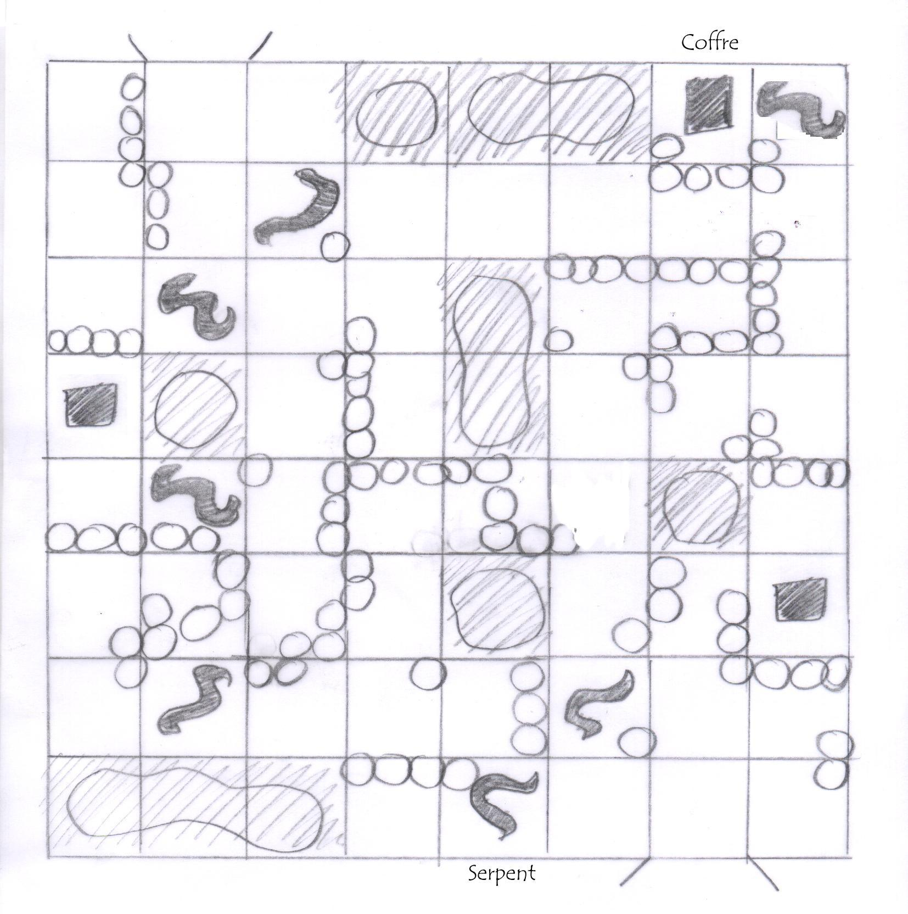

Plan du Laby

